(Tour code: DSMT4 & Thời gian: 4 Ngày 3 Đêm & Phương tiện: Máy bay & Ô-tô)
ẤN TƯỢNG DI SẢN MIỀN TRUNG
“Khám Phá các Danh lam Thắng cảnh Miền Trung“
Giá tour: 5.800.000 vnđ / khách (TƯ VẤN: 0283 868 8827 - 0913 805 227)
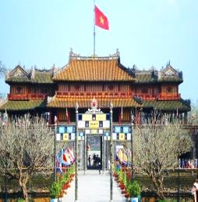 | 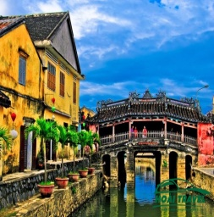 | 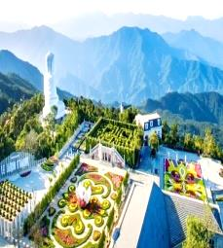 | 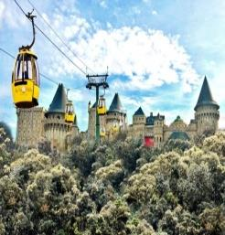 | 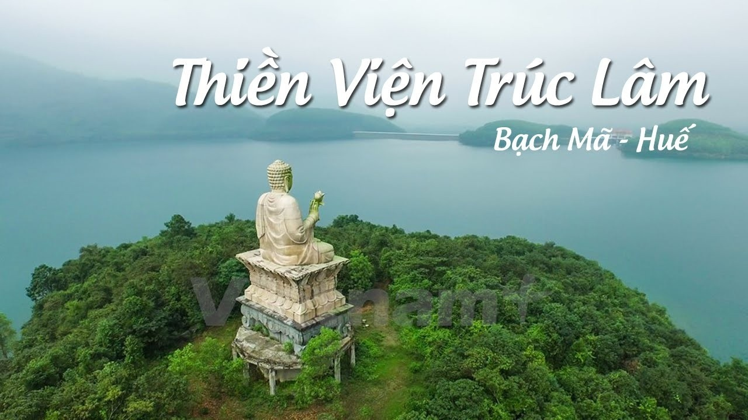 | 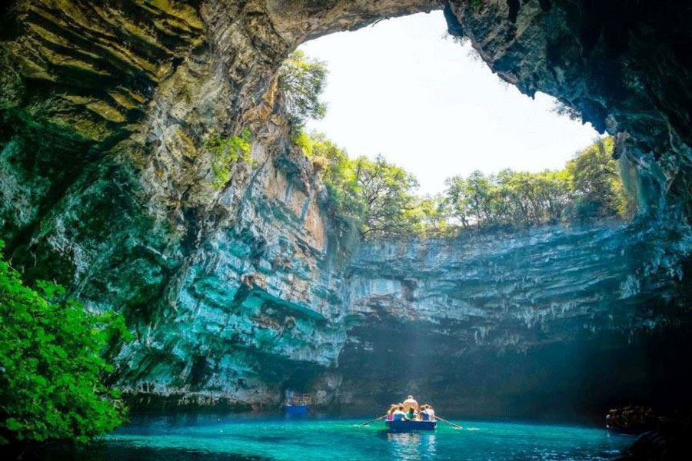 | 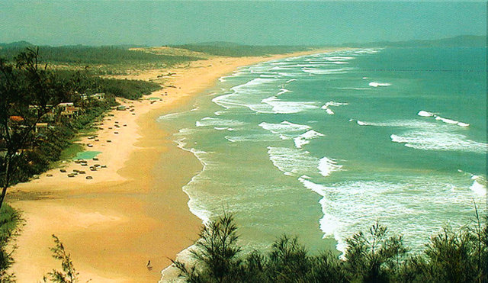

NGÀY 1: ../2021: KHỞI HÀNH TOUR ĐỘNG THIÊN ĐƯỜNG(1.800Km: Ăn Trưa / Tối)
Sáng | Hướng dẫn viên Cty Du Lịch Khám Phá Mới đón quý khách tại sân bay Tân sơn nhất làm thủ tục đáp chuyến bay VN/VJ…. Đi Quảng Bình. Đoàn đến sân bay Đồng Hới. Khởi hành đi tham quan bãi Đá Nhảy, đảo Yến, viếng Khu tưởng niệm Đại tướng Võ Nguyên Giáp. Sau đó, Đoàn tiếp tục di chuyển đến vườn quốc gia Phong Nha Kẻ Bàng dùng bữa trưa tại nhà hàng.
Trưa | Tham quan động Phong Nha - Kẻ Bàng là động nước ngầm dài và đẹp nhất Đông Nam Á.  Hoặc quý khách “thêm phí 150.000đ” tham quan động Thiên Đường hang động khô dài nhất châu Á đã được các nhà thám hiểm Hoàng gia Anh phát hiện vào năm 2005 là một trong những kỳ quan tráng lệ và huyền ảo bậc nhất thế giới được mệnh danh “Hoàng cung trong lòng đất”
Chiều | Quý khách đến K/s… TP. Đồng Hới nhận phòng thư giãn bên bãi biển Nhật Lệ và nghỉ ngơi.
Tối | Quý khách dùng cơm tối tại nhà hàng với các món đặc sản địa phương. Sau đó, Đoàn tự do tham quan biển Nhật Lệ, tượng đài Mẹ Suốt, thành cổ Đồng Hới,.. (Ngủ đêm tại Đồng Hới)
NGÀY 2: …./2021: HUẾ CUNG ĐƯỜNG DI SẢN MIỀN TRUNG (180Km: Ăn ba bữa)
Sáng | Quý khách dùng điểm tâm tại Khách sạn. Làm thủ tục trả phòng, Khởi hành đi Huế, trên đường tham quan Vĩ tuyến 17 – Sông Bến Hải - Cầu Hiền Lương - Thánh Địa La Vang huyền thoại.
Trưa | Quý khách dùng cơm trưa tại Nhà hàng Đông Hà. Sau đó, tiếp tục đi Huế.
Chiều | Tham quan Ngọ Môn, Đại Nội, Điện Thái Hòa, Hồ Tĩnh Tâm, Thế Miếu, Hiển Lâm Các, Cửu Đỉnh - là Kinh Thành của Triều Nguyễn, viếng Chùa Thiên Mụ, Sông Hương, Núi Ngự,.. Sau đó, đoàn di chuyển đến K/s ..Huế nhận phòng nghỉ ngơi.
Tối | Quý khách dùng cơm tối tại Nhà hàng, Sau đó, Quý khách tự do thưởng thức show Ca Huế - ngoạn cảnh sông Hương, ngắm cầu Tràng Tiền với ánh sáng hiện đại… “tự túc vé xem Show”  (Ngủ đêm tại K/s …TP. Huế).
NGÀY 3: …../2021: ĐÀ NẴNG – HỘI AN DI SẢN MIỀN TRUNG (100Km: Ăn ba bữa)
Sáng | Quý khách dùng điểm tâm tại Khách sạn. Làm thủ tục trả phòng, tham quan chợ Đông Ba mua sắm đặc sản làm quà, Sau đó, Khởi hành đi Đà Nẵng. Trên đường, Đoàn tham quan hồ Truồi, viếng Thiền Viên Trúc Lâm Bạch Mã – thuộc Thiền phái Trúc Lâm Yên Tử là ngôi thiền viện đầu tiên, tọa lạc lạc tại hồ Truồi - núi Bạch Mã,..
Trưa | Đoàn dùng cơm trưa tại vịnh Lăng Cô. Sau đó, Đoàn sẽ chinh phục đèo Hải Vân, ngắm vịnh biển Lăng Cô, Check in Đệ nhất Hùng Quan, chụp hình kỷ niệm Hải Vân Quan hoặc hầm Hải Vân đến với TP. Biển Đà Nẵng.
15h00 | Quý khách đến Khách sạn nhận phòng thư giãn bên hồ bơi, bãi biển và nghỉ ngơi tự do.
16h00 | Quý khách Check in Phố cổ Hội An, bách bộ tham quan tìm hiểu về cuộc sống và văn hóa của người dân phố cổ Hội An, ghé thăm ngôi nhà cổ hơn 200 năm tuổi, Hội Quán Phước Kiến, Xưởng thủ công mỹ nghệ, chùa Cầu Nhật Bản…
17h30 | Đoàn dùng đặc sản Cao Lầu / Cơm Gà tại Hội An... Sau đó, tham quan Công viên văn hóa chủ đề Ấn tượng Hội An - tái hiện lại thương cảng Hội An phồn thịnh của thế kỷ 16-17 (tự túc phí)
Tối | Quý khách trở về Khách sạn, tự do tham quan cầu quay Sông Hàn, ngắm cầu Rồng phun lửa, thưởng thức Cà phê trên Du thuyền Sông Hàn, tham quan Công viên Cá Chép Hóa Long - Biểu tượng mong muốn vươn lên của người Đà Nẵng,.. (Ngủ đêm tại K/s -TP. Đà Nẵng)
NGÀY 4: ./2021: CÁP TREO BÀ NÀ HILLS - SÀI GÒN(1.000Km: Ăn Sáng / Trưa / Tối)
Sáng | Quý Khách dzậy sớm ngắm mặt trời mọc từ biển đông, tắm biển Mỹ An – Mỹ Khê - là một trong những bãi biển đẹp nhất hành tinh, do tạp chí Forbes vinh danh, Dùng Buffet sáng tại K/s…
07h30 | Viếng Chùa Linh Ứng – tượng Phật Quan Thế Âm Bồ Tát cao nhất bán đảo Sơn Trà,…
08h00 | Xe đưa đoàn đi tham quan vui chơi giải trí thỏa thích tại Bà Nà Hills. (Ăn trưa, Cáp treo tự túc)
15h00 | Đoàn trở xuống Nhà ga cáp treo Bà Nà, xe đón đoàn đưa đi tham quan Phố cổ Hội An.
16h30 | Quý khách dùng cơm chiều tại nhà hàng, Sau đó, xe tiễn đoàn đến Sân bay Đà Nẵng làm thủ tục đáp chuyến bay VJ/VN… trở về TP. Hồ Chí Minh, Kết thúc chương trình, HDV thay mặt công ty chào tạm biệt quý khách và Hẹn gặp lại.!
Lưu ý: Chương trình có thể thay đổi cho phù hợp với tình hình thực tế tại địa phương, nhưng vẫn đảm bảo tham quan đầy đủ các địa điểm trong chương trình.
BAO GỒM: Vé máy bay Việt Nam (khứ hồi) + hành lý sách tay 7kg.
Vận chuyển: Xe du lịch đời mới, ghế bật mềm, loại 16, 30, 45 chỗ đưa đón tham quan suốt hành trình.
Khách sạn 3 - 4 Sao: 2 khách / phòng. (Đồng Hới – Huế - Đà Nẵng)
Ăn uống: 3 Buffet sáng tại K/s + 4 bữa ăn chính + 01 đặc sản Cao Lâu + 01 Bánh Huế các loại.
Phí Tham Quan theo chương trình: Đảo Yến, Thuyền + Động Phong Nha, Cầu Hiền Lương, Thánh địa La Vang, Đại Nội, Chùa Thiên Mụ.
Quà Tặng: - Nón Du Lịch Khám Phá Mới + Khăn lạnh + nước suối (1 khăn + 2 chai 350ml/ngày).
Bảo Hiểm: - Bảo hiểm du lịch với mức 20.000.000 VND/người/ngày. (Cty CPBHQT AAA).
KHÔNG BAO GỒM Thuế GTGT:
- Phụ phischeenh lệch “Động Thiên Đường”, xe điện, Phố cổ Hội An + Xem show ca Huế, xem show Ấn tượng Hội An, thuyền hồ Truồi, Du thuyền Sông Hàn
- Ăn trưa và Vé cáp treo Bà Nà và ăn trưa (tùy thuộc theo giá công bố của tập đoàn Sungroups.)
- Chi phí cá nhân, ăn uống tự gọi trong các bữa ăn,..và tham quan vận chuyển ngoài chương trình.
ĐỐI VỚI TRẺ EM:
+ Trẻ em từ 11 tuổi trở lên: 100% giá tour và tiêu chuẩn như người lớn.
+ Trẻ em từ 1 - 4 tuổi miễn phí (gia đình tự lo ăn ngủ cho bé mọi chi phí)
+ Trẻ em từ 5 - 10 tuổi 75% bao gồm các dịch vụ: (ăn riêng ngủ chung với bố mẹ )
LƯU Ý: + Phụ thu phòng đơn: 900.000 (VND/khách)
+ Phụ thu khách sạn 4 sao tại Đà Nẵng: 500.000 VNĐ/khách
Lưu ý: Thông tin cần biết khi tham gia chương trình:
- Quý khách mang theo hành lý gọn nhẹ và tư trang tự bảo quản trong quá trình tham quan.
- Quý khách cần mang theo giày đi bộ, máy chụp hình-quay phim, kính mát, kính bơi, kem chống nắng và các loại đồ dùng cá nhân thuốc men theo chỉ định khác…
- Trước khi đăng ký tour du lịch xin Quý khách vui lòng đọc kỹ chương trình tour, điều khoản, giá tour bao gồm cũng như không bao gồm trong chương trình. Trong trường hợp Quý khách không trực tiếp đến đăng ký tour mà do người khác đến đăng ký thì Quý khách vui lòng tìm hiểu kỹ chương trình từ người đăng ký cho mình.
- Giấy CMND / Giấy QCD / Hộ chiếu (passport) của Quý khách phải có chữ ký, còn thời hạn sử dụng trên 6 tháng kể từ ngày nhập cảnh. Trẻ em dưới 14 tuổi phải có giấy khai sinh, nếu đi kèm người thân, phải có giấy Ủy quyền có xác nhận của cơ quan có thẩm quyền. (bản chính).
- Quý khách từ 70 tuổi trở lên vui lòng đóng thêm phí bảo hiểm cao cấp (phí thay đổi tùy theo tour).
- Quý khách từ 70 tuổi đến 75 tuổi trở lên yêu cầu phải có giấy xác nhận đầy đủ sức khỏe để đi du lịch nước ngoài của bác sĩ và phải có người thân dưới 60 tuổi (đầy đủ sức khỏe) đi theo.
- Quý khách mang thai vui lòng báo cho nhân viên bán tour để được tư vấn thêm thông tin. Không nhận khách mang thai từ 5 tháng trở lên vì lý do an toàn cho khách.
- Quý khách có yêu cầu ở phòng đơn, vui lòng thanh toán thêm tiền phụ thu. Hai người lớn được ngủ kèm 1 trẻ em.
- Do các chuyến bay phụ thuộc vào các hãng hàng không nên trong một số trường hợp giờ bay có thể thay đổi mà không được báo trước.
- Công ty được miễn trừ trách nhiệm trong quá trình thực hiện tour nếu xảy ra các trường hợp bất khả kháng do thời tiết, thiên tai, dịch bệnh, đình công, bạo động, chiến tranh hoặc do máy bay, xe lửa, tàu thủy, xe điện bị trì hoãn hay bị hủy do thời tiết hoặc do kỹ thuật… dẫn đến tour không thể thực hiện tiếp được, công ty sẽ hoàn trả lại tiền tour cho Quý khách sau khi đã trừ lại các chi phí dịch vụ đã thực hiện như phí làm visa, vé máy bay, dịch vụ ăn ở… và không chịu trách nhiệm bồi thường thêm bất kỳ chi phí nào khác.
CÔNG TY TNHH MTV DU LỊCH KHÁM PHÁ MỚI
Địa chỉ: 101 Đào Duy Từ, phường 5, Quận 10, HCM
Tel: (028) 3868 8827
Email: info@newdiscovery.vn- http://www.thuexemiennam.com
Website: http://khamphamoi.vn - http://www.cungmuadulich.net

